BỘ ĐIỀU KHIỂN
Mục này thiết kế bộ điều khiển trượt (SMC, Sliding Mode Control) bậc một truyền thống cho trợ lực lái, tức bản không có khâu tích phân và không có bộ lọc đo, từ hệ gồm đối tượng, giá trị đặt, cảm biến và motor (hệ PRSM) và theo cùng tiêu chí với bản đồ trợ lực ở mục 2: ổn định trước, rồi cân bằng giữa độ bám và độ khuếch đại nhiễu.

Bộ điều khiển trượt bậc một không tích phân

Vai trò và nguyên tắc
SMC bám mô-men cảm biến $T_{s}$ theo giá trị đặt $T_{d,ref}$ bằng phản hồi, nên khác bản đồ ở chỗ nó đọc được sai số $e_{T}=T_{s}-T_{d,ref}$ và có thể bù ma sát khô của trục lái và phần mô-men phản hồi thay đổi theo hệ số bám. Chuẩn so sánh ở đây là bản truyền thống nhất, không tích phân và không lọc đo, để biết rõ phần cải thiện nào đến từ tích phân hay bộ lọc ở các bản sau. Bộ điều khiển đọc các tín hiệu đo được qua khối cảm biến: $T_{s}$, góc vô-lăng $θ_{1}$, tốc độ cột lái ${\dot{θ}}_{2}$ (từ encoder của motor), vận tốc $v$ và gia tốc ngang $a_{y}$ (hai tín hiệu sau chỉ để tra giá trị đặt), tự tính $e_{T}$ bên trong, không đọc $μ$, và đưa lệnh $T_{a}$ vào khối motor dùng chung (giới hạn $T_{a,max}(v)$ và trễ bậc nhất 100 Hz). Lý thuyết SMC cổ điển (mặt trượt, điều khiển tương đương, điều kiện trượt, lớp biên) chưa có trong References/; các giáo trình thường trích là của Slotine và Li, và của Utkin, đây là tên nhớ lại và cần được bổ sung, đối chiếu trước khi trích dẫn.

Mô hình và mặt trượt
Bộ điều khiển dùng mô hình danh định của cột lái, từ phương trình (2) chương mô hình, trong đó $T_{r}$ (mô-men phản lực mặt đường, phụ thuộc $μ$) và ma sát khô $T_{f}$ không biết trước:
$$J_{col}{\ddot{θ}}_{2}=T_{a}-T_{r}+T_{s}-T_{f} tanh(c{\dot{θ}}_{2})-C_{col}{\dot{θ}}_{2}, T_{s}=K(θ_{1}-θ_{2})$$ | (17)
Bậc tương đối từ $T_{a}$ tới $T_{s}$ là hai ($T_{a}→{\ddot{θ}}_{2}→θ_{2}→T_{s}$), nên mặt trượt phải chứa cả vận tốc. Đặt $T_{s}=T_{d,ref}$ tương đương $θ_{2}$ bằng góc mong muốn $θ_{2}^{*}=θ_{1}-T_{d,ref}/K$ và sai số góc $e_{θ}=-e_{T}/K$; mặt trượt bậc một theo $e_{θ}$ là $s={\dot{e}}_{θ}+λe_{θ}$. Hai xấp xỉ khi cài đặt: bỏ số hạng ${\dot{T}}_{d,ref}/K$ (giá trị đặt đổi chậm, lại chia cho $K=143$), và thay ${\dot{θ}}_{1}$ bằng bản ước lượng vi phân có lọc của $θ_{1}$ đo được với hằng số thời gian $τ_{f}$, vì trên xe không có cảm biến vận tốc góc vô-lăng:
$$s={\dot{θ}}_{2}-{\hat{\dot{θ}}}_{1}-\frac{λ}{K}e_{T}, {\hat{\dot{θ}}}_{1}=\frac{θ_{1}-x_{f}}{τ_{f}}, x_{f}[k+1]=x_{f}[k]+T_{ctl}{\hat{\dot{θ}}}_{1}[k]$$ | (18)
Khi $s=0$, $e_{T}$ tắt theo $e^{-λt}$ nếu ước lượng ${\dot{θ}}_{1}$ chính xác, nên $λ$ là tốc độ hội tụ của $e_{T}$. $τ_{f}$ là một phần cấu trúc của SMC (cách lấy đạo hàm của $θ_{1}$), không phải bộ lọc đo thêm vào.

Luật điều khiển
Đạo hàm $s$ và thế phương trình (17), phần biết được đưa vào điều khiển tương đương $T_{eq}$, phần không biết (mô-men phản lực, ma sát khô, sai số ước lượng ${\dot{θ}}_{1}$) gộp vào nhiễu $ψ$; phần còn lại là số hạng chuyển mạch với lớp biên để tránh rung tần số cao (chattering) của hàm dấu:
$$T_{a}=T_{eq}-J_{col}u_{sw}, T_{eq}=-T_{s}+C_{col}{\dot{θ}}_{2}+J_{col}λ({\hat{\dot{θ}}}_{1}-{\dot{θ}}_{2}), u_{sw}=k_{sw} sat(\frac{s}{Φ})$$ | (19)
với $sat(x)= max(-1, min(1,x))$. $T_{eq}$ chứa $-T_{s}$ để triệt tiêu mô-men lò xo và $C_{col}{\dot{θ}}_{2}$ để triệt tiêu cản nhớt; ma sát khô không được bù trong $T_{eq}$ vì số hạng $tanh$ đổi dấu gần tức thời khi trục dừng, bù nó sau khi lấy mẫu gây chu kỳ giới hạn. $k_{sw}$ phải lớn hơn cận của $ψ$; bề rộng lớp biên $Φ$ quyết định độ lợi trong lớp: khi $|s|<Φ$ luật chuyển mạch thành tuyến tính với hệ số $G=k_{sw}/Φ$. Bộ điều khiển số lấy mẫu mọi đầu vào với $T_{ctl}=1$ ms. Giới hạn $T_{a,max}(v)$ và trễ motor nằm ở khối motor ngoài bộ điều khiển, và vì SMC không có biến trạng thái nào phụ thuộc $T_{a}$ nên không cần chống bão hòa tích phân.
[Chèn hình]
Hình 1: Sơ đồ khối bộ điều khiển SMC không tích phân: tính $e_{T}$ từ giá trị đặt, ước lượng $\dot{h}eta_{1}$ bằng đạo hàm lọc, mặt trượt, điều khiển tương đương và số hạng chuyển mạch với lớp biên; lệnh đi vào khối motor

Phân tích tuyến tính trong lớp biên
Trong lớp biên, thay (19) vào (18) cho luật điều khiển tuyến tính trên các tín hiệu đo:
$$T_{a}=a_{1}T_{s}+a_{2}{\dot{θ}}_{2}+a_{3}{\hat{\dot{θ}}}_{1}-\frac{J_{col}Gλ}{K}T_{d,ref}$$ | (20)
$$a_{1}=-1+\frac{J_{col}Gλ}{K}, a_{2}=C_{col}-J_{col}(λ+G), a_{3}=J_{col}(λ+G)$$ | (21)
Hai đại lượng quyết định chất lượng đều tính được không cần mô phỏng. Thứ nhất, ổn định: vòng kín gồm lệnh, motor $G_{m}(s)$ (phương trình (9)), cột lái (phương trình (13), trục đang trượt không ma sát, độ cứng đường $k_{r}$ của đường khô và $k_{r}=0$ của đường rất trơn) và bộ điều khiển (20), rời rạc hóa với bộ giữ bậc không ở 1 ms; ta đo độ dự trữ pha và độ dự trữ biên của vòng, lấy giá trị nhỏ nhất của hai trường hợp $k_{r}$. Thứ hai, sai số xác lập: ở trạng thái xác lập ${\dot{θ}}_{2}=0$ nên ma sát khô không còn, $s=-(λ/K)e_{T}$ và cân bằng của (17) cho:
$$e_{T,ss}=\frac{K T_{r}}{J_{col} G λ}$$ | (22)
Không có tích phân nên sai số này khác không, tỉ lệ với $T_{r}$ và tỉ lệ nghịch với tích $Gλ$. $T_{r}$ và $T_{d,ref}$ ở các điểm hiệu chỉnh lấy từ bảng điểm hiệu chỉnh của mục 2.3 ($T_{r}=T_{s,cal}+T_{a,cal}$). Trong vùng lái thường ngày (từ 30 km/h, tới 0.3 g) tỉ số $T_{r}/T_{d,ref}$ lớn nhất là 3.86, nên sai số xác lập tương đối lớn nhất bằng $100·3.86 K/(J_{col}Gλ)$ phần trăm.
Thứ ba, khuếch đại nhiễu: nhiễu trắng của ba cảm biến mà SMC đọc đi vào lệnh qua ba kênh với độ lợi $|a_{1}|$ (từ $T_{s}$), $|a_{2}|$ (từ ${\dot{θ}}_{2}$) và $a_{3}/τ_{f}$ (từ $θ_{1}$, qua đạo hàm lọc), với độ lệch chuẩn nhiễu mỗi kênh $\sqrt{r^{2}+r^{2}/12}$, $r$ là độ phân giải của cảm biến (nhiễu trắng một bước lượng tử cộng bộ lượng tử hóa, theo [7]-[10]): 0.0104 N.m cho $T_{s}$, 0.0727 rad/s cho ${\dot{θ}}_{2}$ (bước 4 độ/s) và 0.0018 rad cho $θ_{1}$. Độ lệch chuẩn của $T_{a}$ đặt vào đối tượng tính từ vòng kín bằng phương trình Lyapunov rời rạc.

Hai điều kiện cứng của bản đồ không thể cùng đạt với SMC không tích phân
Tiêu chí của bản đồ (mục 2.5) có hai điều kiện cứng: độ dự trữ pha từ 45 độ, theo [1] (mục III.D), và sai số xác lập không quá 3% giá trị đặt trong vùng lái thường ngày. Với SMC không tích phân, độ dự trữ pha từ 45 độ (và vòng ổn định không điều kiện, độ dự trữ biên trên 1) chỉ đạt khi tích $Gλ$ không quá $2.31·10^{4}$ (độ lợi vòng quá lớn thì trễ của motor và bộ giữ bậc không làm mất ổn định), còn theo (22) sai số không quá 3% cần $Gλ≥100·3.86 K/(3 J_{col})=1.7·10^{5}$, gấp 7 lần. Hình 2 vẽ độ dự trữ pha trên lưới 26 giá trị $λ$ (20 đến 1000 1/s) nhân 30 giá trị $G$ (20 đến 1800 1/s): 292 trong 780 điểm đạt 45 độ, 136 điểm đạt sai số 3%, và không có điểm nào đạt cả hai; sai số xác lập dự đoán nhỏ nhất trong các điểm đạt 45 độ là 21.8%. Đây là bản chất của cấu trúc không tích phân: sai số xác lập nhân độ lợi vòng là một hằng số, không thể vừa tăng độ lợi để giảm sai số vừa giữ ổn định.
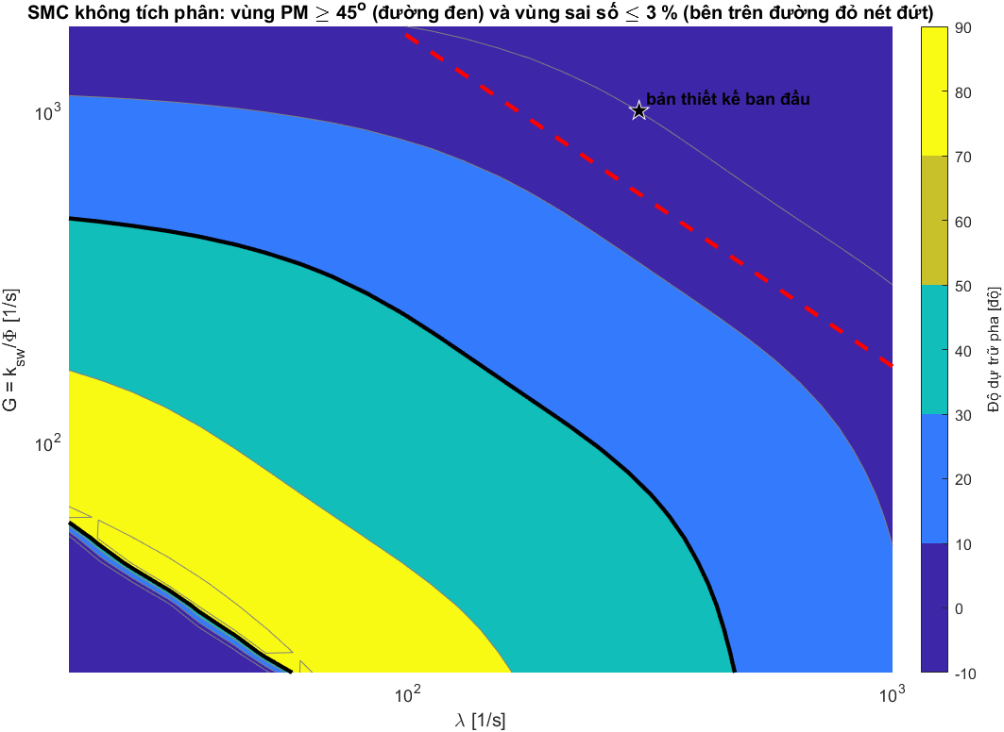
Hình 2: Độ dự trữ pha của vòng SMC theo $λ$ và $G=k_{sw}/Φ$ (có motor); đường đen: 45 độ; đường đỏ nét đứt: sai số xác lập 3%; sao: bản thiết kế ban đầu ($λ$ = 300, $G$ = 1000)
Bản thiết kế ban đầu của SMC ($λ$ = 300 1/s, $G$ = 1000 1/s, $τ_{f}$ = 10 ms, chọn khi chưa có motor và cảm biến) nằm bên trên đường đỏ (sai số xác lập 1.7%) nhưng độ dự trữ pha là $-0.2$ độ và độ dự trữ biên 0.99, tức vòng kín ở sát biên mất ổn định: không có nhiễu cảm biến mà $TV(T_{a})$ vẫn là 62 N.m/s (TC1), 232 (TC2), 245 (TC4) và 770 (TC5), do chu kỳ giới hạn quanh biên ổn định, trong khi RMS $e_{T}$ rất nhỏ (0.02 N.m ở TC2 đến TC6, 0.36 N.m ở TC1); trên ca TK với nhiễu mức cao lệnh bão hòa liên tục ($S=3.2$ N.m, độ lệch lệnh sau lọc thông cao 15 N.m) và $S$ gấp bảy lần bản đồ. Bản đó không đạt điều kiện ổn định.
Vì vậy ở đây giữ độ dự trữ pha từ 45 độ làm điều kiện cứng (không đạt thì không dùng được), còn sai số xác lập không thể làm điều kiện cứng và được tính vào độ bám $R$, cùng cách tính với bản đồ ở mục 2.5, và kết quả cuối cùng cho thấy rõ cái giá của việc không có tích phân.

Chọn tham số
Cố định $k_{sw}=150$ rad/s$2$, lớn hơn cận nhiễu gộp (khi cố định tỉ số $k_{sw}/Φ$ và $λ=300$, $k_{sw}$ nhỏ hơn 100 làm mất bám và 100 đạt như 150); chỉ chỉnh bề rộng lớp biên qua $Φ=k_{sw}/G$. Tham số tự chọn(12): $k_{sw}$ = 150. Ba biến thiết kế là $λ∈\{30,60,100,150,250\}$ 1/s, $G∈\{30,60,100,150,250,400\}$ 1/s và $τ_{f}∈\{10,30,100\}$ ms (tự chọn(13)); 20 cặp ($λ$, $G$) đạt độ dự trữ pha 45 độ, nhân ba giá trị $τ_{f}$ cho 60 bộ. Trong lớp biên các hệ số (21) chỉ phụ thuộc tích $Gλ$ và tổng $λ+G$, nên ($λ$, $G$) và ($G$, $λ$) cho cùng một bộ điều khiển. Mỗi bộ chạy trên ca TK (mục 2.5, Bảng 9) với cảm biến mức cao và hai hạt giống nhiễu 91001 và 91002, tính hai chỉ tiêu của phương trình (16): độ bám $R$ (RMS $e_{T}$ trên mọi cửa sổ, gồm cả sai số xác lập) và độ êm $S$ (RMS của $T_{a}$ trên 5 Hz). Độ lệch chuẩn qua hai hạt giống không quá 0.013 N.m cho $R$ và 0.006 N.m cho $S$. Mặt Pareto của ($S$, $R$) gồm 12 bộ khác nhau; khuỷu được chọn theo quy tắc định lượng: chuẩn hóa hai trục về [0, 1] trên các điểm của mặt Pareto, nối hai đầu mút (êm nhất và bám tốt nhất), chọn điểm xa đường nối nhất về phía dưới-trái. Bảng 14 trích các điểm của mặt Pareto, Hình 3 vẽ toàn bộ 60 bộ.
Bảng 14: Các điểm trên mặt Pareto của SMC không tích phân (ca TK, nhiễu mức cao)
$λ$ [1/s] | $G$ [1/s] | $τ_{f}$ [ms] | Độ dự trữ pha [độ] | Sai số xác lập dự đoán [%] | $R$ [N.m] | $S$ [N.m] | $TV(T_{a})$ [N.m/s]
60 | 30 | 100 | 84.1 | 280 | 4.514 | 0.415 | 280
60 | 30 | 30 | 84.1 | 280 | 4.362 | 0.511 | 376
60 | 60 | 100 | 72.2 | 140 | 2.403 | 0.585 | 389
60 | 60 | 30 | 72.2 | 140 | 2.263 | 0.717 | 513
60 | 100 | 100 (chọn, khuỷu) | 64.9 | 84 | 1.544 | 0.791 | 525
100 | 60 | 30 | 64.9 | 84 | 1.401 | 0.956 | 682
100 | 100 | 100 | 57.8 | 50 | 1.026 | 1.021 | 653
100 | 100 | 30 | 57.8 | 50 | 0.909 | 1.198 | 825
100 | 150 | 100 | 52.1 | 34 | 0.788 | 1.265 | 793
150 | 100 | 30 | 52.1 | 34 | 0.689 | 1.450 | 976
150 | 150 | 100 | 46.0 | 22 | 0.634 | 1.510 | 911
150 | 150 | 30 | 46.0 | 22 | 0.556 | 1.697 | 1097

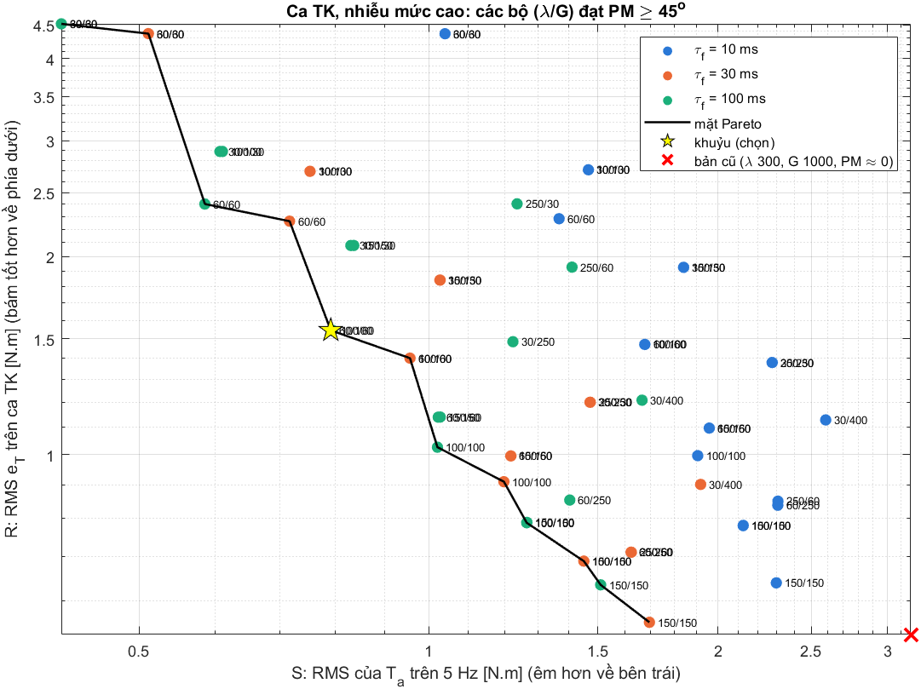
Hình 3: Độ bám $R$ theo độ êm $S$ của 60 bộ $(λ/G)$ đạt độ dự trữ pha 45 độ trên ca TK, màu theo $τ_{f}$; đường đen: mặt Pareto; sao: khuỷu được chọn; dấu chéo đỏ: bản thiết kế ban đầu
Kết quả: $λ$ = 60 1/s, $G$ = 100 1/s ($Φ$ = 1.5 rad/s), $τ_{f}$ = 100 ms, $k_{sw}$ = 150 rad/s$2$, $T_{ctl}$ = 1 ms. Độ dự trữ pha 64.9 độ và độ dự trữ biên 14.5 (23 dB); sai số xác lập dự đoán lớn nhất trong vùng lái thường ngày 84%; $R$ = 1.544 N.m và $S$ = 0.791 N.m trên ca TK. Hai đầu của mặt Pareto là bộ êm nhất ($R$ = 4.5 N.m, $S$ = 0.42 N.m) và bộ bám tốt nhất ($R$ = 0.56 N.m, $S$ = 1.70 N.m, cao gấp 3.8 lần bản đồ); so với bản đồ ($R$ = 0.72 N.m, $S$ = 0.45 N.m trên cùng ca với $K_{max}$ = 6 cho mọi vận tốc, Bảng 10), không bộ SMC nào đạt đồng thời $R$ và $S$ của bản đồ. Bảng 15 phân tích nhiễu của bộ được chọn: kênh tốc độ cột lái chiếm hầu hết, vì bước lượng tử 4 độ/s của ${\dot{θ}}_{2}$ là thô nhất trong các cảm biến mà SMC đọc và độ lợi $|a_{2}|$ lớn.
Bảng 15: Ba kênh nhiễu của bộ được chọn ($λ$ = 60, $G$ = 100, $τ_{f}$ = 100 ms)
Kênh | Cảm biến | Độ lệch chuẩn nhiễu | Độ lợi tới lệnh | Đóng góp vào lệnh [N.m]
$T_{s}$ | mô-men | 0.0104 N.m | 3.61 | 0.038
${\dot{θ}}_{2}$ | encoder motor | 0.0727 rad/s | 16.25 | 1.181
$θ_{1}$ | góc vô-lăng | 0.0018 rad | 176 N.m/rad | 0.320

Độ lệch chuẩn của $T_{a}$ đặt vào đối tượng tính từ vòng kín là 0.71 N.m, so với $S$ = 0.79 N.m đo trên ca TK (RMS trên 5 Hz), khớp tới 12%, nên phân tích tuyến tính dùng được để loại bộ trước khi mô phỏng.

Kiểm chứng trong vòng kín
Mô hình Simulink của bộ điều khiển được kiểm tra với tính toán độc lập: tại 300 mẫu của tín hiệu giả ngẫu nhiên, trong đó 107 mẫu nằm trong lớp biên và các mẫu còn lại bên ngoài, lệnh $T_{a}$ của mô hình khớp luật (18)-(19) viết lại độc lập (gồm cả $e_{T}$ tính từ giá trị đặt đọc trực tiếp từ dữ liệu), sai khác dưới $10^{-9}$ N.m. Bộ điều khiển sau đó chạy trên sáu ca thử chuẩn (Bảng 11), với cảm biến lý tưởng và với nhiễu mức cao, năm hạt giống 90001 đến 90005. Chỉ tiêu như ở mục 2.6. Bảng 16 là các cửa sổ giữ góc và Bảng 17 là toàn ca.
Bảng 16: Chỉ tiêu của SMC không tích phân tại các cửa sổ (cảm biến lý tưởng)
Ca | Cửa sổ | Điều kiện | RMS $e_{T}$ [N.m] | $e_{rel}$ [%]
TC1 | 15 bậc giữ góc | 20-100 km/h, $μ$ = 0.8 | 0.555-1.642 | 21.8 đến 71.6
TC2 | Cua 0.25 g trước khi $μ$ giảm | 80 km/h, $μ$ = 0.8 | 1.356 | 46.1
TC2 | Cua 0.25 g | 80 km/h, $μ$ = 0.3 | 1.155 | 39.7
TC2 | Cua 0.15 g | 80 km/h, $μ$ = 0.3 | 0.778 | 30.2
TC2 | Cua 0.2 g | 100 km/h, $μ$ = 0.5 | 1.050 | 35.4
TC2 | Lượn, chuyển làn | 50-80 km/h, $μ$ 0.3-0.8 | 0.495-0.590 | -
TC3 | Trước khi $μ$ giảm | 100 km/h, $μ$ = 0.8 | 1.836 | 54.8
TC3 | Sau khi $μ$ giảm | 100 km/h, $μ$ = 0.3 | 1.247 | 38.1
TC4 | Trong vũng nước | 80 km/h, $μ$ = 0.2 | 0.218 | -8.0
TC5 | Lái hình sin duy trì | 100 km/h, $μ$ = 0.2 | 0.473 | -
TC6 | Trước khi $μ$ tăng | 60 km/h, $μ$ = 0.3 | 0.788 | 34.8
TC6 | Sau khi $μ$ tăng | 60 km/h, $μ$ = 0.8 | 0.841 | 37.2

Bảng 17: Chỉ tiêu toàn ca của SMC không tích phân (không tính 2 s đầu), so với bản đồ
Ca | RMS $e_{T}$ SMC [N.m] | RMS $e_{T}$ Map [N.m] | $TV(T_{a})$ SMC lý tưởng [N.m/s] | $TV(T_{a})$ SMC nhiễu cao, 5 hạt giống [N.m/s] | $TV(T_{a})$ Map nhiễu cao [N.m/s] | max $|T_{a}|$ SMC nhiễu cao [N.m]
TC1 | 1.03 | 0.60 | 1.1 | 523 ± 1 | 235 | 7.3
TC2 | 0.71 | 0.84 | 1.4 | 558 ± 1 | 177 | 6.8
TC3 | 1.37 | 0.40 | 0.2 | 519 ± 3 | 293 | 5.5
TC4 | 0.39 | 0.87 | 3.5 | 571 ± 4 | 42 | 6.3
TC5 | 0.46 | 1.71 | 3.8 | 565 ± 2 | 117 | 6.4
TC6 | 0.83 | 0.01 | 0.0 | 519 ± 3 | 591 | 3.4

Sai số xác lập là điểm yếu nổi bật (Hình 4 đến 9). Ở mọi cửa sổ giữ góc trên đường khô của TC1, mô-men cảm biến cao hơn giá trị đặt từ 22% (100 km/h, 0.1 g) tới 72% (40 km/h, 0.3 g), tức tay lái nặng hơn nhiều so với mong muốn, và sai số tăng theo gia tốc ngang như $T_{r}$ đúng như phương trình (22); sai số này gần như không đổi khi có nhiễu cảm biến (RMS $e_{T}$ lệch dưới 0.02 N.m giữa lý tưởng và nhiễu). Vì vậy SMC không tích phân không đạt tiêu chí chính của đề tài: ở TC3 sau khi $μ$ giảm tay lái vẫn nặng hơn 38% so với giá trị đặt, trong khi bản đồ là nhẹ hơn 14.1% (trợ lực thừa); SMC hoàn toàn không cho thấy trợ lực thừa vì nó cấp quá ít trợ lực, không vì nó xử lý tốt việc $μ$ đổi, và sai số của SMC giảm từ 54.8% xuống 38.1% sau khi $μ$ giảm chỉ vì $T_{r}$ giảm theo (22).
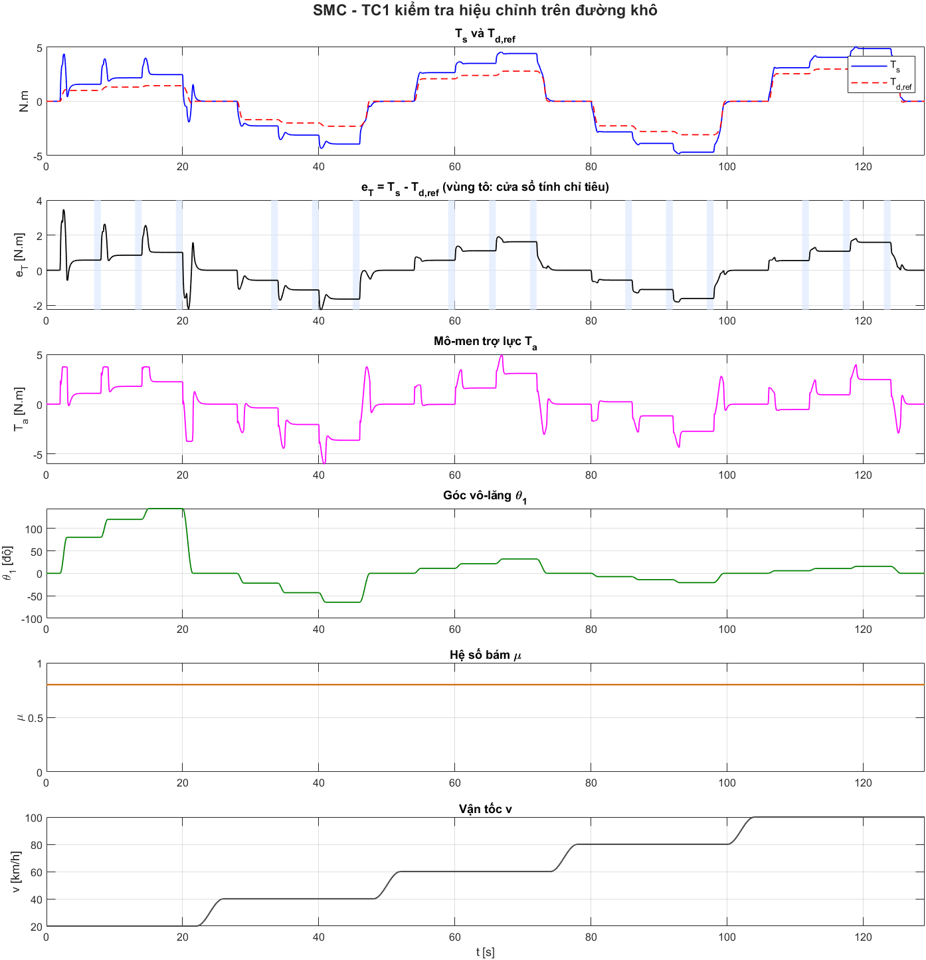
Hình 4: Ca TC1: kiểm tra hiệu chỉnh trên đường khô (SMC không tích phân)
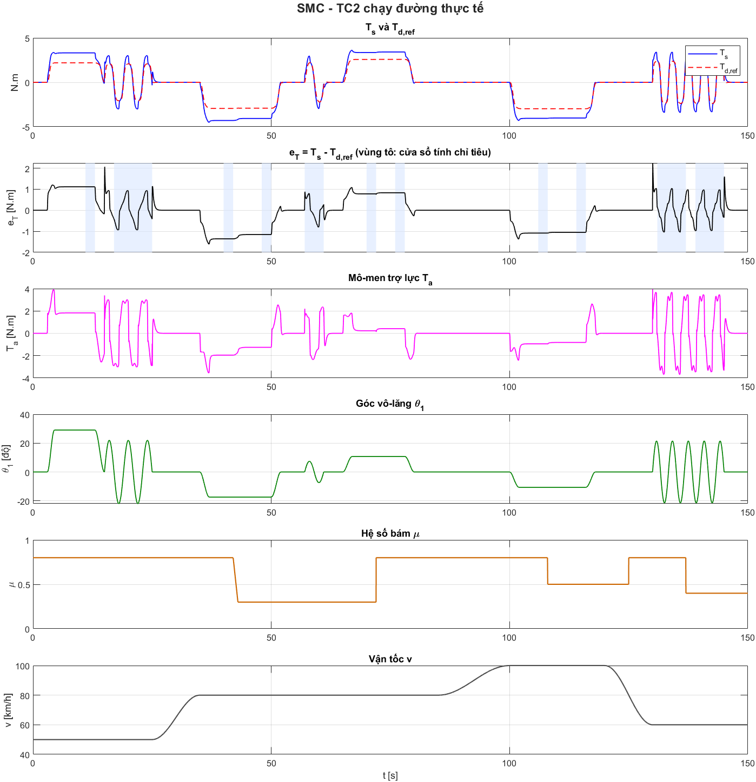
Hình 5: Ca TC2: chạy đường thực tế (SMC không tích phân)
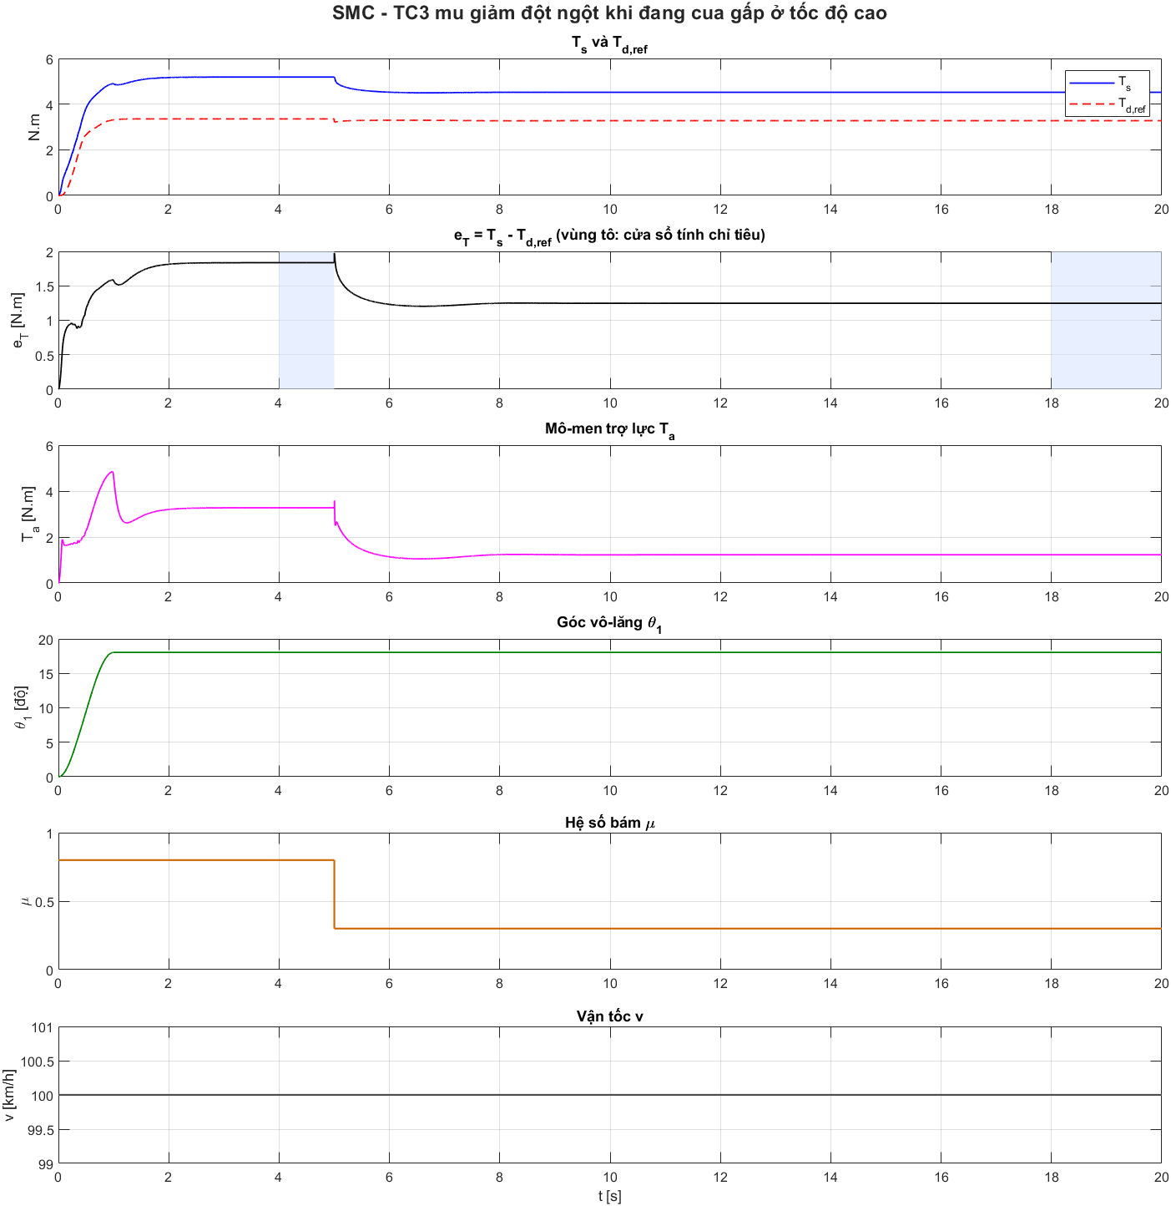
Hình 6: Ca TC3: $μ$ giảm đột ngột khi đang cua gấp (SMC không tích phân)
Mặt tốt của SMC là sai số động: ở các đoạn lái hình sin và chuyển làn RMS $e_{T}$ chỉ 0.5 N.m đến 0.6 N.m (TC2) và 0.47 N.m (TC5), so với 1.5 N.m đến 1.9 N.m của bản đồ, vì phản hồi theo $e_{T}$ bù được ma sát khô mà bản đồ tĩnh không bù. Trong vũng nước (TC4) sai số tương đối chỉ $-8.0\%$ so với $-83.6\%$ của bản đồ, vì bản đồ cắt trợ lực về gần không khi $T_{s}$ tụt còn SMC giữ lệnh theo $e_{T}$.
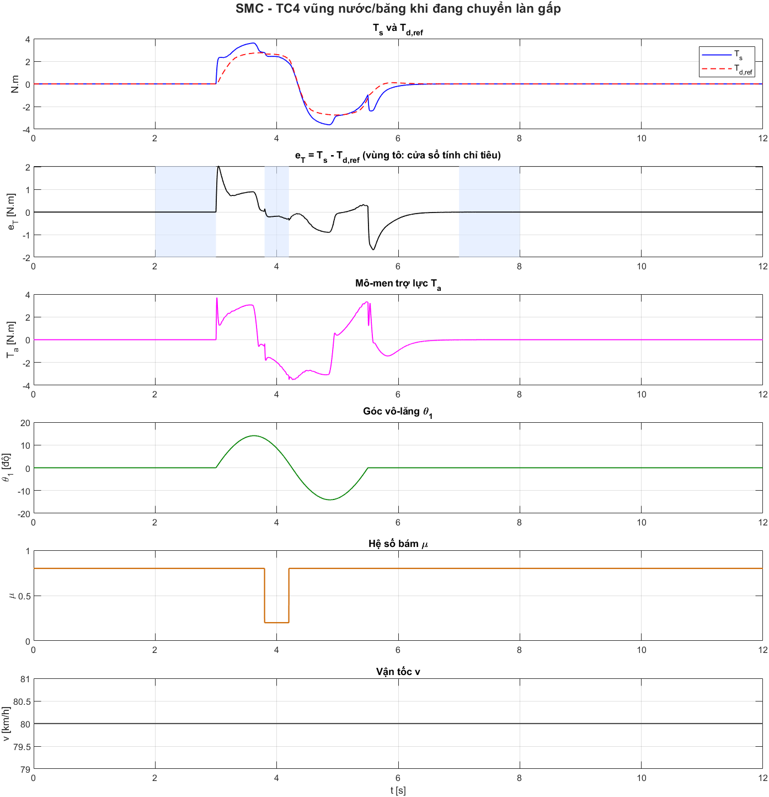
Hình 7: Ca TC4: vào vũng nước khi đang chuyển làn gấp (SMC không tích phân)
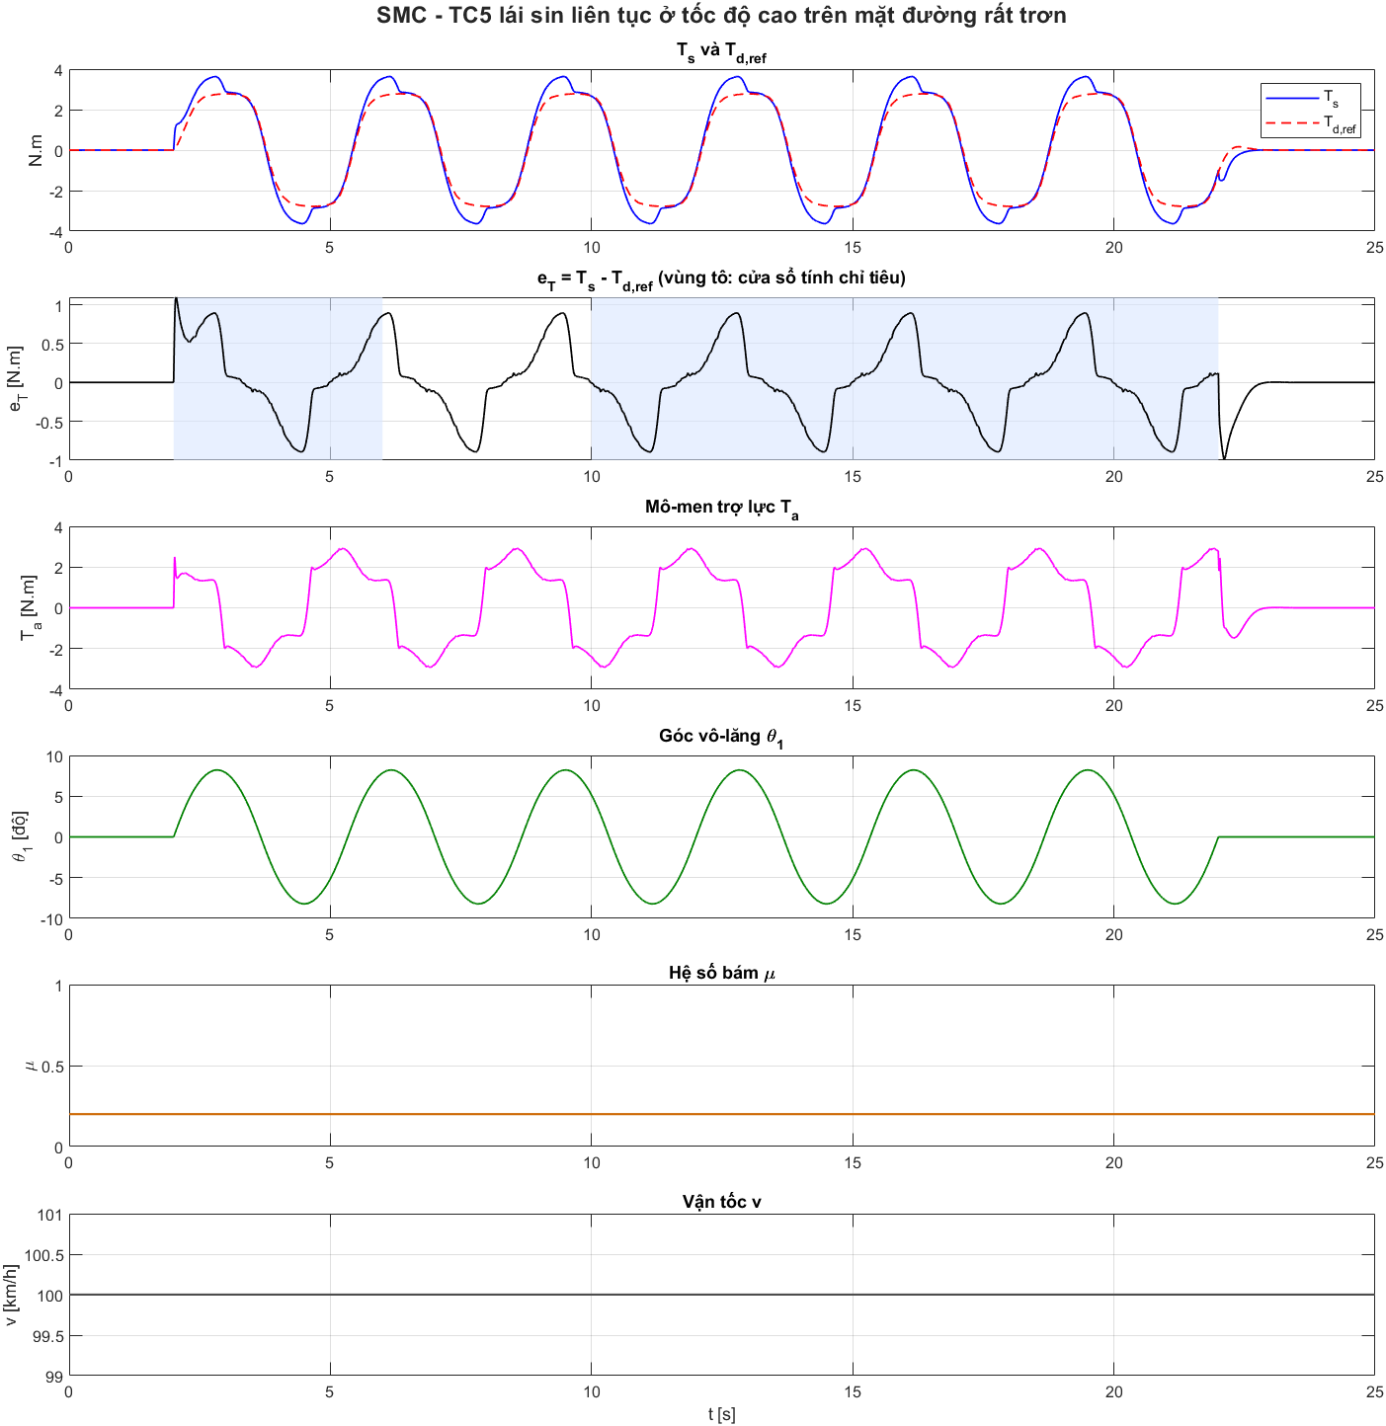
Hình 8: Ca TC5: lái hình sin liên tục trên mặt đường rất trơn (SMC không tích phân)
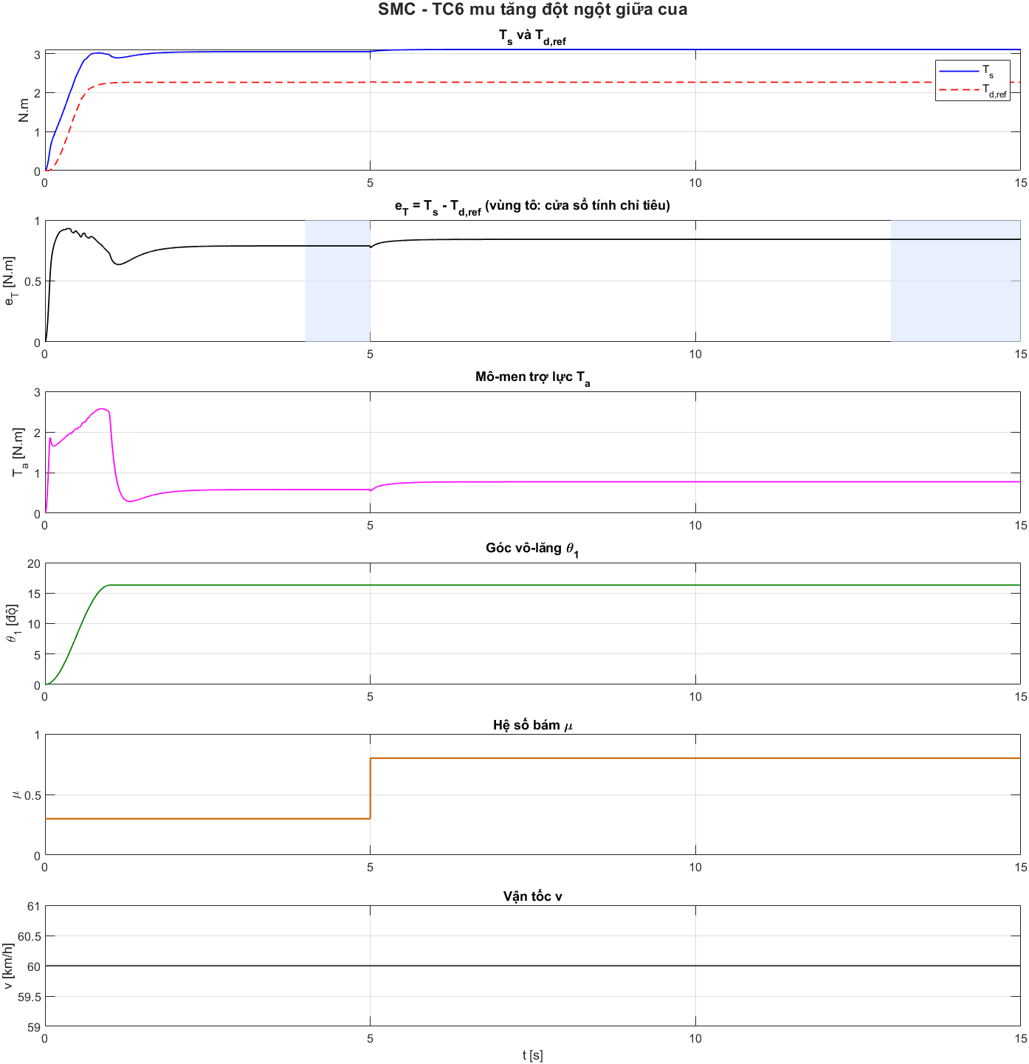
Hình 9: Ca TC6: $μ$ tăng đột ngột giữa cua (SMC không tích phân)
Về nhiễu, với cảm biến mức cao $TV(T_{a})$ gần như không đổi giữa các ca, từ 519 N.m/s đến 571 N.m/s (độ lệch chuẩn qua năm hạt giống không quá 4 N.m/s), vì tổng biến thiên bị chi phối bởi nhiễu cảm biến chứ không bởi ca thử; không có nhiễu $TV$ chỉ 0.02 N.m/s đến 3.8 N.m/s. Bản đồ cho $TV$ từ 42 đến 591 N.m/s tùy ca và thấp hơn SMC ở năm trong sáu ca, nên SMC ồn hơn bản đồ ở năm ca và chỉ ồn kém hơn một chút ở TC6 (519 so với 591 N.m/s), nơi bản đồ ở 60 km/h dùng bậc có độ lợi tần số cao lớn.

Hạn chế và việc tiếp theo
Kết quả chính của mục này là một kết quả âm có giá trị: trong hệ PRSM, SMC bậc một không tích phân không thể đạt đồng thời độ ổn định (độ dự trữ pha từ 45 độ) và độ chính xác (sai số xác lập không quá 3%) của bản đồ, vì sai số xác lập nhân độ lợi vòng là hằng số (phương trình (22)); bộ tốt nhất đạt độ ổn định có sai số xác lập từ 22% trở lên ở bộ bám tốt nhất và 84% ở bộ được chọn, và ồn hơn bản đồ. Đây là lý do cần khâu tích phân (SMC_KI), vì tích phân làm sai số xác lập về không mà không cần tăng $Gλ$, và là việc tiếp theo với cùng quy trình. Hướng giảm ồn cho các bản sau là kênh ${\dot{θ}}_{2}$, kênh chiếm hầu hết nhiễu (Bảng 15); ở bản này không thêm bộ lọc đo theo yêu cầu. Các giới hạn khác: $τ_{f}$ chỉ quét ba giá trị và lưới $(λ,G)$ thưa nên khuỷu chỉ chính xác tới bước lưới; chỉ số $S$ lấy trên một ca thử ở đường khô nên không phản ánh nhiễu khi $μ$ đổi; $k_{sw}$ chỉ được kiểm chứng bằng mô phỏng, chưa có cận giải tích của $ψ$; lý thuyết SMC chưa có nguồn trong References/ (mục 3.1).

